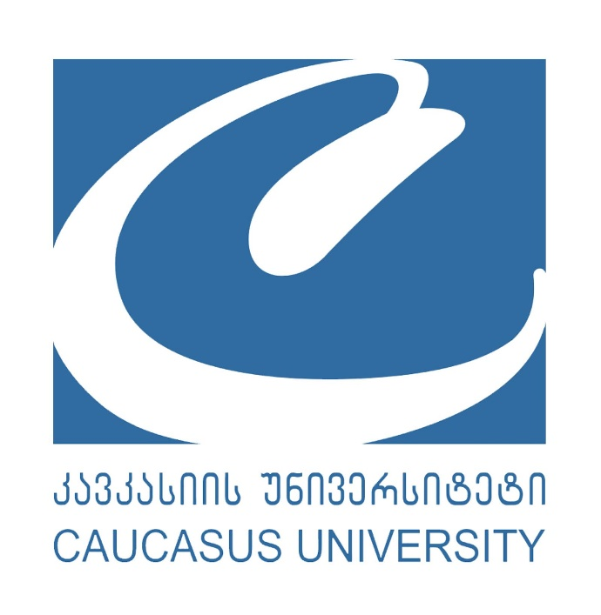

კავკასიის უნივერსიტეტის მე-10 წლიური საერთაშორისო სამეცნიერო კონფერენცია

„ციფრული სამყაროს ევოლუცია და მდგრადი განვითარების მიზნები: ინდუსტრიებისა და პროფესიების ტრანსფორმაცია მდგრადი განვითარებისთვის“

განაცხადის ფორმა

ნაშრომის სახელწოდება

ავტორის სახელი და გვარი

თანაავტორ(ებ)ის სახელი, გვარი (არსებობის შემთხვევაში)

ავტორის აფილირება (უნივერსიტეტი, დეპარტამენტი)

თანაავტორ(ებ)ის აფილირება (უნივერსიტეტი, დეპარტამენტი) არსებობის შემთხვევაში
ავტორის სტატუსი | ☐ პროფესორი  ☐ ასოცირებული პროფესორი  ☐ ასისტენტ-პროფესორი  ☐ სხვა (გთხოვთ, დააკონკრეტოთ)------------------------  ☐ დოქტორანტი
თანაავტორ(ებ)ის სტატუსი (არსებობის შემთხვევაში) | ☐ პროფესორი  ☐ ასოცირებული პროფესორი  ☐ ასისტენტ-პროფესორი  ☐ სხვა (გთხოვთ დააკონკრეტოთ)-------------------------  ☐ დოქტორანტი

აბსტრაქტი (მაქსიმუმ 500 სიტყვა, რომელიც შეიცავს საკვლევი თემის კონტექსტს, კვლევის მიზანსა და მთავარ კითხვებს, მეთოდოლოგიასა და მოსალოდნელ შედეგების შესახებ ინფორმაციას)

სამეცნიერო დარგი/მიმართულება

საკვანძო სიტყვა (მაქსიმუმ 5)

საკონტაქტო ნომერი

ავტორის ელექტრონული ფოსტის მისამართი

ავტორის LinkedIn პროფილი (არსებობის შემთხვევაში)

თანაავტორ(ებ)ის ელექტრონული ფოსტის მისამართი (არსებობის შემთხვევაში)

თანაავტორის LinkedIn პროფილი (არსებობის შემთხვევაში)
როგორ შეიტყვეთ კონფერენციის შესახებ? | ☐ კავკასიის უნივერსიტეტის ვებსაიტი  ☐ სოციალური მედია (ლინქდინი, ფეისბუქი, X)  ☐ სხვა (გთხოვთ, დააკონკრეტოთ)-----------------------

გთხოვთ, შევსებული ფორმა გამოგზავნოთ შემდეგ მისამართზე: research@cu.edu.ge

